**Protocolo de entrega – Sprint 2**

**TEC Dev’s Solutions**

**_______________________________________________________**

**Integrantes:**

* Laura Cárdenas Gómez – [lauracardenasgomez@gmail.com](mailto:lauracardenasgomez@gmail.com)
* Juan Pablo Maldonado – [jpmaldonadop@misena.edu.co](mailto:jpmaldonadop@misena.edu.co)
* Marlon Mauricio Manrique Meza – [mmanrique@misena.edu.co](mailto:mmanrique@misena.edu.co)
* Jeremy Borgini Gutierrez Gómez – [jbgutierrezg@unal.edu.co](mailto:jbgutierrezg@unal.edu.co)
* Edwin Rojas – [edwinrojasf@gmail.com](mailto:edwinrojasf@gmail.com)

**________________________________________________________________________________**

**Repositorio en GitHub**

Luego de realizar la creación de las interfaces, se realizan los commits pertinentes en el repositorio de GitHub <https://github.com/lauracardenasgomez/TICDevSolutions/tree/main>

*Imagen 1. Historial de commits del repositorio en GitHub*

Todas las carpetas se están manejando en el Branch development para que, una vez ya completos los cambios pertinentes, se realice el merge al main Branch.

*Imagen 2. Branch development*

**________________________________________________________________________________**

**Seguimiento del tablero en Trello**

Se realiza seguimiento diario o conforme a lo avanzado en el desarrollo del sprint del proyecto, el cual queda registrado en <https://trello.com/b/SxjeLN0J/sprint-2>

*Imagen 3. Tablero Trello – Sprint 2*

En el tablero se crean 20 historias de usuario para el Sprint 2 y se asignan los responsables para la realización de cada una de ellas. Los responsables de cada tarea diligencian su avance y se van terminando cada una de las historias de usario hasta tener todo el Sprint completo.

**_______________________________________________________________________________**

**Descripción del proceso**

Se crearon XXXXXX interfaces, las cuales, mediante los diferentes botones, están relacionadas entre sí. Se manejaron colores estándares dentro de las interfaces para mantener el orden, sin embargo, queda a discreción del equipo, conforme se vaya desarrollando el proyecto, hacer cambios de estilos.

***HU_005:*** Se crea la interfaz Login para el ingreso de los usuarios a la plataforma y se agregó la opción de ingresar mediante Gmail.

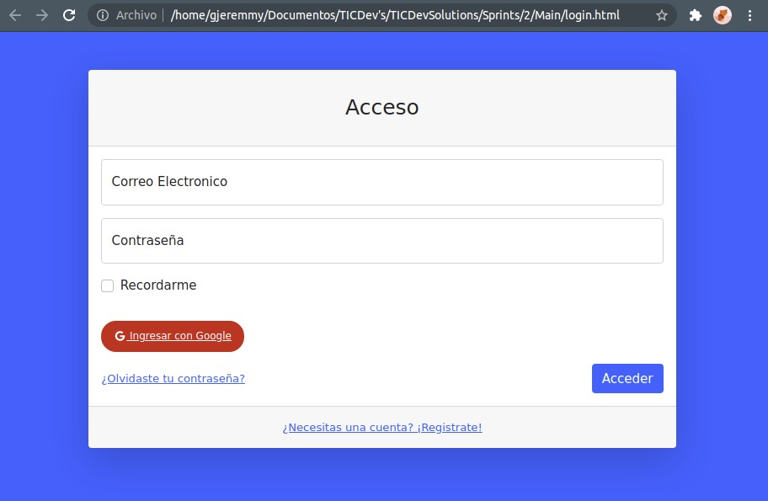

*Imagen 4. Interfaz Login*

También se creó una interfaz para la creación de una nueva cuenta en caso de ser necesario.

*Imagen 5. Interfaz Registro*

***HU_006:*** Se crea la interfaz que contiene el formulario para realizar el registro de una nueva venta al sistema, el cual contiene información de quién registra la venta, cliente y productos comprados.

*Imagen 6. Interfaz registro nueva venta*

***HU_007***

*Imagen 7. Interfaz Login*

***HU_008***

*Imagen 8. Interfaz Login*

***HU_009***

*Imagen 9. Interfaz Login*

***HU_010***

*Imagen 10. Interfaz Login*

***HU_011***

*Imagen 11. Interfaz Login*

***HU_012:*** Interfaz para el ingreso de un nuevo producto al sistema.

*Imagen 12. Interfaz registro nuevo producto*

***HU_013***

*Imagen 13. Interface Login*

***HU_014:*** Interfaz de productos que permite visualizar por medio de una tabla, los detalles de cada uno de los productos en existencia.

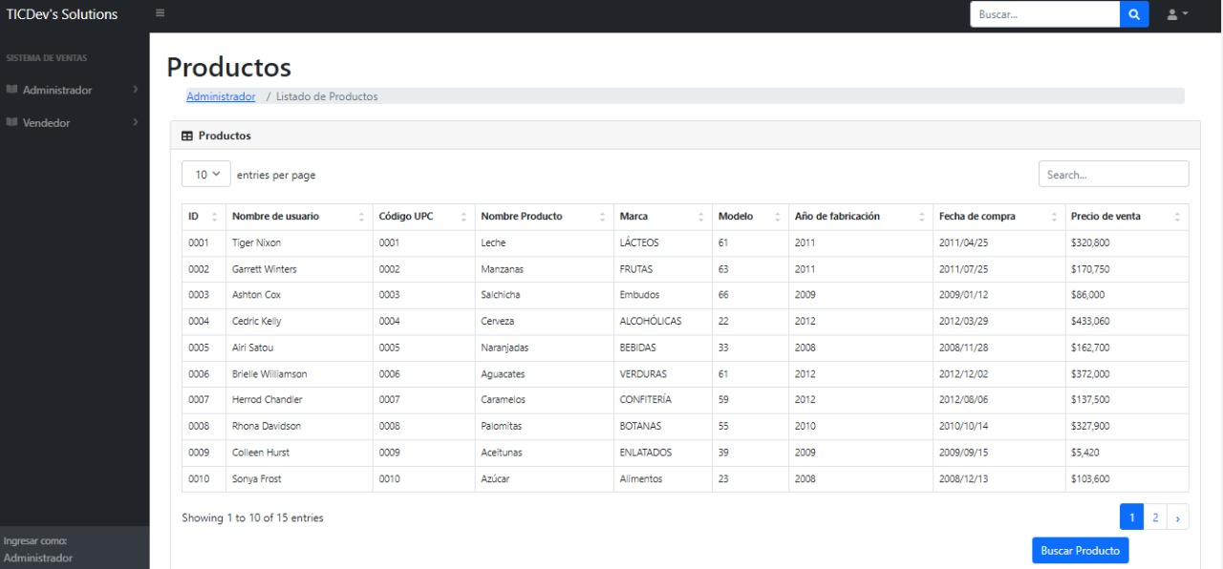

*Imagen 14. Interfaz Tabla productos*

***HU_015:*** Permite buscar el producto mediante el identificador o descripción del producto en la información de los productos registrados en el sistema.

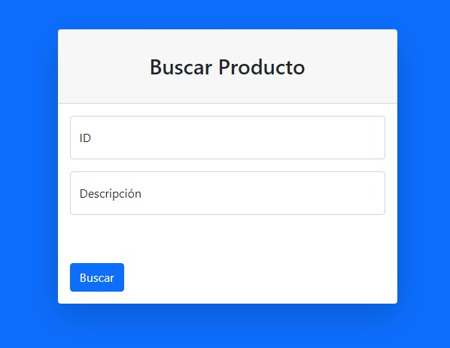

*Imagen 15. Interfaz Buscar producto*

***HU_016***

*Imagen 16. Interfaz Login*

***HU_017***

*Imagen 17. Interfaz Login*

***HU_018:*** Interfaz que permite visualizar la información de los usuarios en el sistema por medio de una tabla.

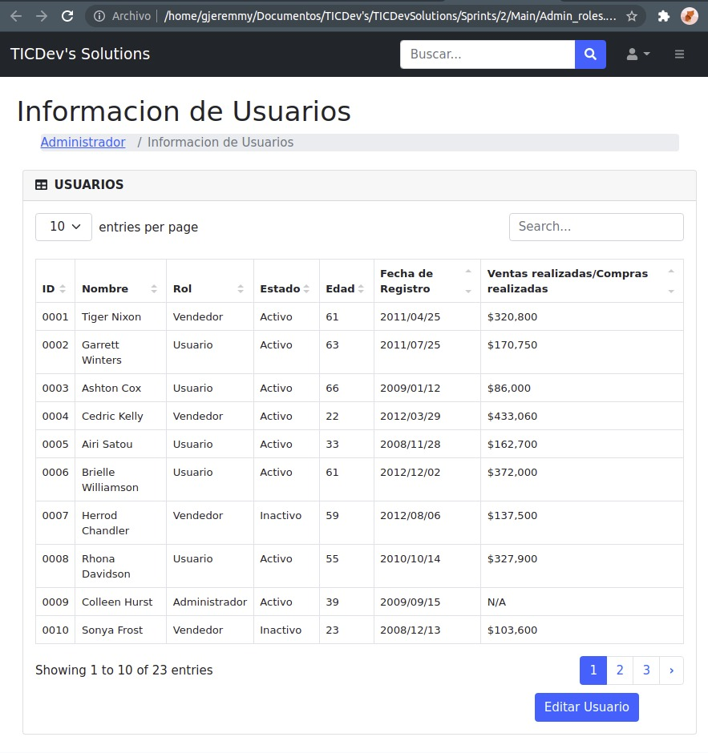

*Imagen 18. Interfaz Información usuarios*

***HU_019:*** Interfaz que permite editar la información de los usuarios del sistema.

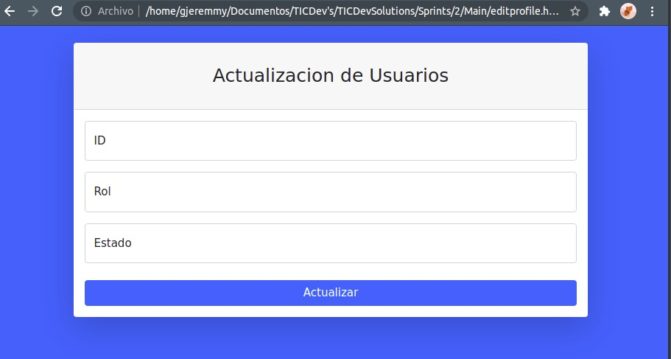

*Imagen 19. Interfaz Login*

***HU_020***

*Imagen 20. Interfaz Login*